NARAVOSLOVNI DAN

MERJENJE PRETOKA VODE V REKI ALI POTOKU

Vsi se radi zadržujemo ob vodi, pa naj so to morje, jezera, reke ali potoki. V njih plavamo, skačemo, se potapljamo, vozimo s takšnimi ali drugačnimi plovili in uživamo na druge načine. Vode pa so zanimive tudi zaradi drugih, bolj raziskovalnih vidikov.
Ena izmed zelo zanimivih področij pri raziskovanju tekočih voda je vprašanje, koliko vode se na določenem mestu reke ali potoka steka po strugi navzdol. Temu rečemo vodni pretok. Ta ne zanima samo strokovnjake, ki znanstveno preučujejo vode (hidrologe), temveč tudi kmete, turistične delavce, hidroelektrarne, športnike…
Vodni pretoki so odvisni od številnih dejavnikov, najbolj seveda vpliva količina padavin na območju nekega vodotoka. Trenutne razmere za meritve pretokov so skoraj idealne, dežja v zadnjem obdobju je bilo zelo malo, zato so reke in potoki precej nizki, pa še toplo je.

Preden se lotiš dela zares, pa nekaj navodil in pripomočkov, ki jih boš potreboval.

NAVODILA ZA DELO
- Meritve pretokov nikoli ne delaš sam, ampak v paru ali skupini. Trenutno tega na žalost s sošolci ni možno početi, zato prosi za pomoč starše ali brate in sestre.
- Vedno pazi na varnost. Nikoli ne meri pretokov na globljih mestih, po močnejših padavinah ali tam, kjer so reke in potoki deroči.
- Izberi si čim bolj raven rečni odsek, v katerem teče voda enakomerno. Hkrati pazi, da na mestu, kjer delaš meritve, v strugi ni večjih skal, debel in podobnih ovir.
- Obstaja možnost, da se boš zmočil, zato si skušaj priskrbeti primerno opremo (vsaj dobre škornje, če lahko dobiš ali si sposodiš ribiške škornje, neoprensko obleko ipd. pa še toliko bolje). V vsakem primeru imej s sabo rezervna oblačila in obutev.
- Vse izpolnjene naloge vpiši v zvezek, fotografiraj in pošlji učitelju.

Odgovore zapisuj v zvezek in na koncu fotografiraj ter pošlji učitelju.

PRIPOMOČKI
- Meter (vsaj 10 m)
- Ravna palica, dolga vsaj 1 m, na katero s flomastrom označiš 10 cm presledke
- Vrvica, ki je daljša od širine potoka, reke. Vrvico na pol metra označi s flomastrom
- Zemljevid večjega območja, na katerem delaš meritve (lahko tudi spletni zemljevidi na telefonu ali računalniku)
- Pisala, flomaster, zvezek
- Štoparica, fotoaparat = pametni telefon

- NALOGA

Poišči primerno mesto za merjenje pretoka izbrane reke ali potoka. Na zemljevidu označi mesto, kjer boš izvajal meritve. V nekaj stavkih opiši okolico in značilnosti vodotoka, pomagaj si s priloženo tabelo.

VRSTA VODOTOKA | potoček | potok | večji potok | manjša reka | reka
OBLIKA VODOTOKA | ravna | rahlo vijuga | vijuga | močno vijuga | rokav
ŠIRINA STRUGE | do 2 m | 2 – 5 m | 5 – 10 m | 10 – 20 m | nad 20 m
OBREŽJE | naravno | utrjeno s kamni | betonsko | strmo | položno
RASTJE OB BREGU | brez | travnato | grmičevje,  nizko drevje | goščava | visoko drevje
PODLAGA STRUGE | ni vidna | glina, mulj | pesek | prod | skalnata

- NALOGA

Pri tej nalogi bomo morali izmeriti in izračunati površino prereza struge naše reke oz. potoka. Preko vodotoka pravokotno napeljemo in pritrdimo označeno vrvico.
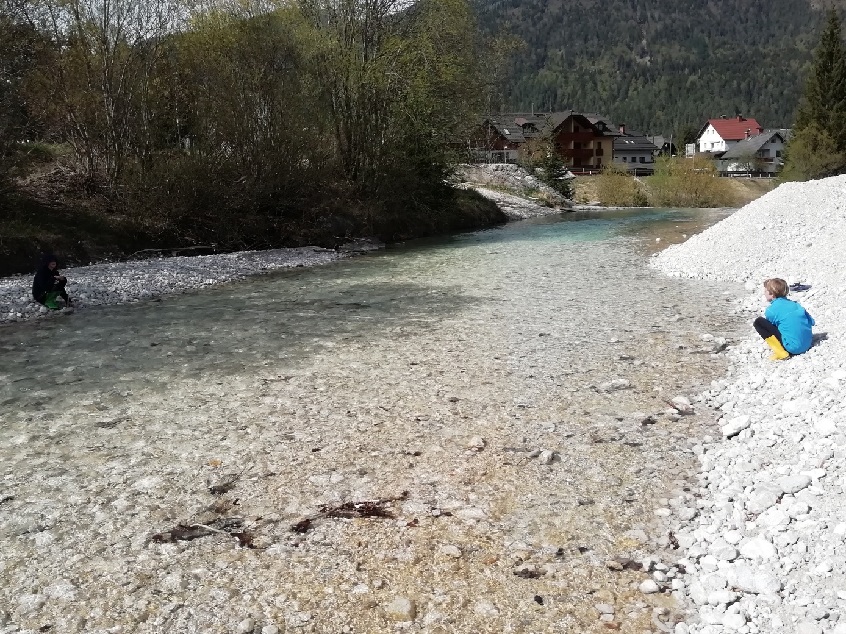
Fotografija 1: Napeljava označene vrvice in meritev širine struge.

Najprej izmerimo širino (š), nato pa v liniji pritrjene vrvice še globino (g) našega vodotoka. Globina se lahko precej spreminja, zato opravimo več meritev enakomerno preko celotne struge. Po navadi merimo globine v polmetrskih razmikih, rezultate si zapisujemo in na koncu izračunamo povprečno globino tako, da seštejemo vse izmerjene globine in jih delimo s številom meritev.

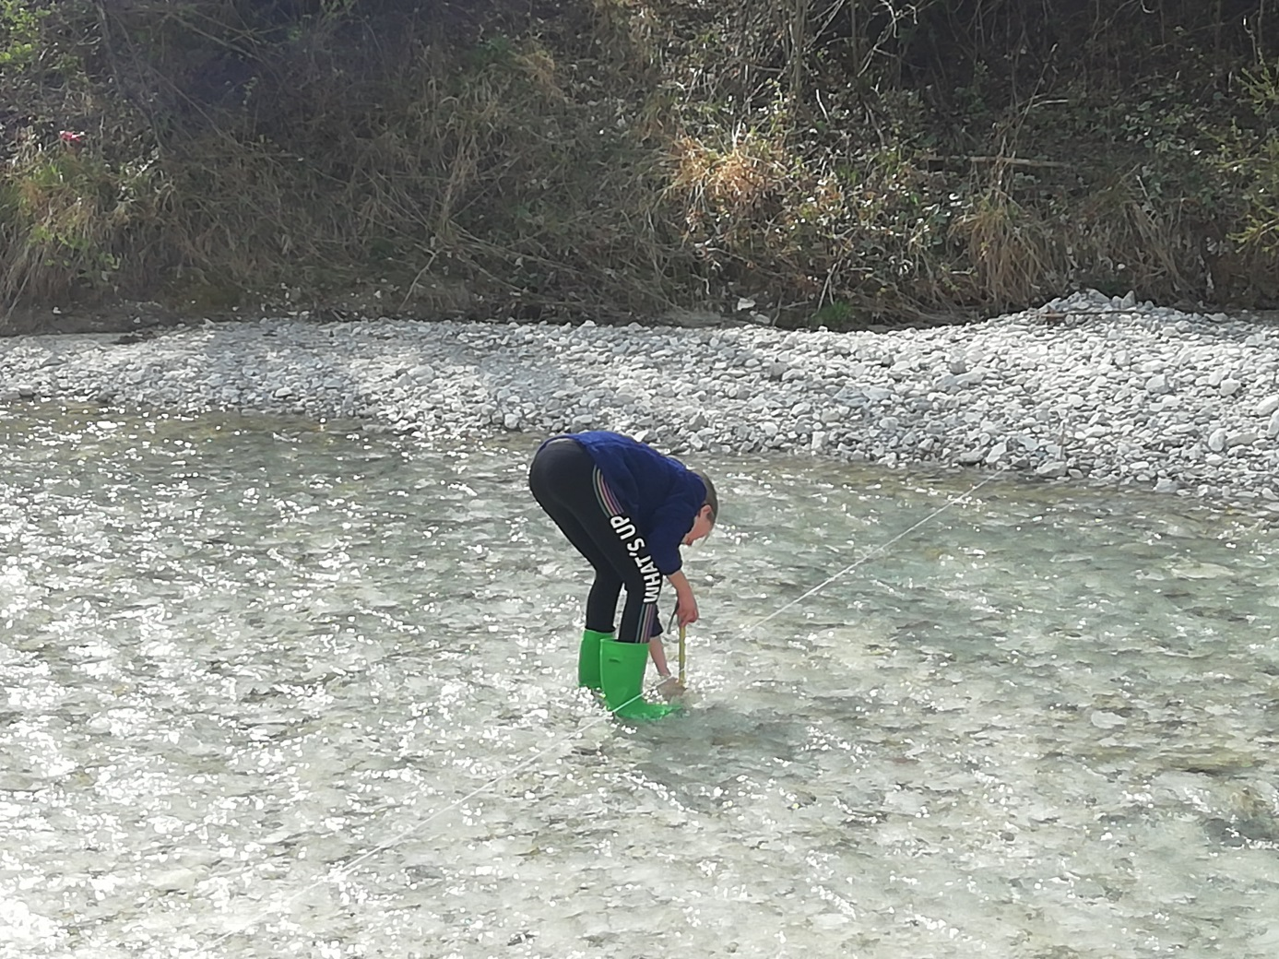
Fotografija 2: Merjenje globine vode na posameznih odsekih struge.

g_{povpr} = g₁ + g₂ + … + g_{n}/ n

Povprečno globino pretvorimo v metre.

Površino prereza (P) sedaj izračunamo tako, da povprečno globino reke pomnožimo z njeno širino. Izrazimo jo v m².
P = g_{povpr} $×$š

Odlično, površino prereza struge imamo izmerjeno. Zdaj pa malo logike – večja kot je hitrost reke, več vode steče skozi izmerjeni profil in večji je pretok.

- NALOGA

Hitrost vodnega toka naše reke bomo izračunali tako, da bomo merili, koliko časa potrebuje plavajoč predmet (list, vejica, kar pač najdemo v bližini in je naravno), da preplava dano razdaljo (s).
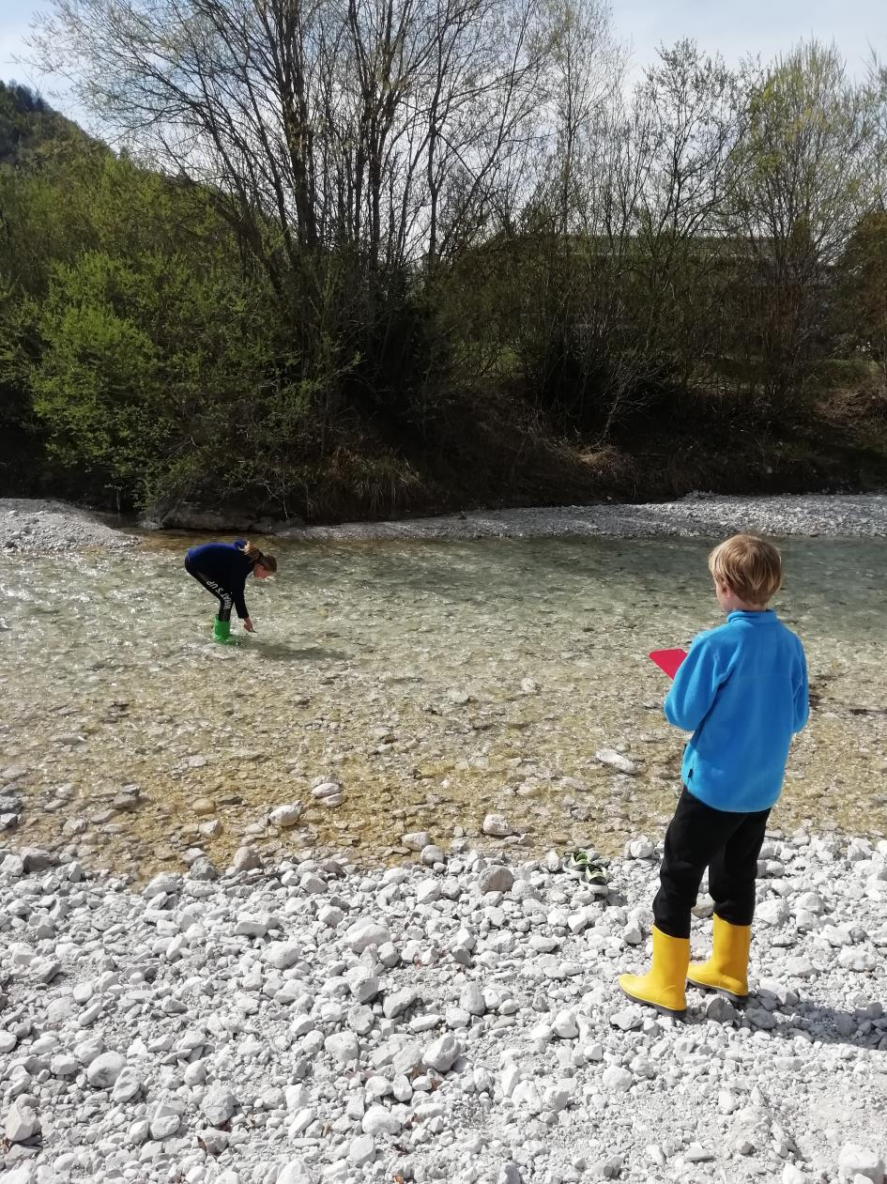
Fotografija 3: Spuščanje plavajočih predmetov in merjenje hitrosti vodnega toka.

Ob strugi bomo namerili 10 m razdaljo in jo označili s količki. S štoparico bomo nato merili čas (t), ki ga plavajoči predmet porabi za to, da preplava 10 m razdaljo. Ker teče voda v različnih delih struge z različno hitrostjo, meritev opravimo vsaj petkrat. Če se plavajoči predmet med merjenjem časa zatakne, meritev ponovimo.
Nato izračunamo povprečni čas.
t_{povpr} = t₁ + t₂ + t₃ + t₄ + t₅ / 5

Ko je znan povprečni čas, lahko enostavno izračunamo povprečno hitrost (v_{povpr}) našega vodnega toka po formuli:

v_{povpr} = s/t_{povpr} = 10m/t_{povpr}

Hitrost izrazimo v enoti m/s.

- NALOGA

Pretok vode (Q) je količina vode, ki v eni sekundi preteče skozi izmerjeni profil. Merimo ga v m³/s, pri manjših vodotokih lahko tudi v l/s.
Pri računanju pretoka vode pa je treba upoštevati dejstvo, da je hitrost vode v globini vodotoka manjša kot na površini, kjer smo jo merili, zato upoštevamo polovico izmerjene hitrost vode na površini.
Formula za izračun vodnega pretoka je tako:

Q = $\frac{v}{2}$ $×$ P

Q vodni pretok (m³/s)
v hitrost vodotoka (m/s)
P površina izmerjenega profila (m²)

ZANIMIVOSTI ZA KONEC:
- najvišje pretoke v Sloveniji ima reka Drava pri Ptuju (april 2020 slabih 400 m³/s);
- najvišji izmerjeni pretok Drave je iz novembra 2012 (3100 m³/s);
- najbolj vodnata reka na svetu je Amazonka, ob izlivu v Atlantski ocean je njen pretok lahko tudi nepredstavljivih 150 000 m³/s.

Pripravil:
Miha Žagar
CŠOD Planica

